37.45: a) 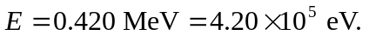
b) 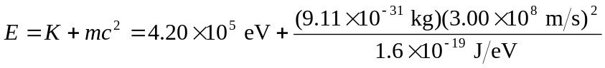
c) 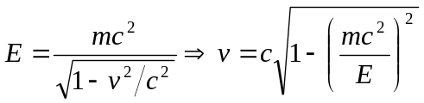
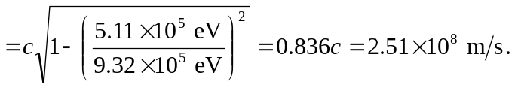
d) Nonrel: 